Администрация Чернолучинского городского поселения
ОМСКОГО МУНИЦИПАЛЬНОГО РАЙОНА ОМСКОЙ ОБЛАСТИ

РАСПОРЯЖЕНИЕ

05.12.2025 № Р-25/ЧРНОМС-141
Об установлении публичного сервитута

На основании ходатайства публичного акционерного общества «Россети Сибирь» об установлении публичного сервитута, руководствуясь статьями 23, 39.37-39.43, статьями 39.45-39.50 Земельного кодекса Российской Федерации, Уставом Чернолучинского городского поселения Омского муниципального района Омской области,

- Установить в интересах публичного акционерного общества «Россети Сибирь» (ОГРН 1052460054327, зарегистрированного по адресу: 660021, Красноярский край, г. Красноярск, ул. Бограда, д. 144А) (далее — Общество) публичный сервитут в целях строительства, реконструкции, эксплуатации объектов электросетевого хозяйства, их неотъемлемых технологических частей, необходимых для подключения (технологического присоединения) к сетям инженерно-технического обеспечения на земли расположенные в кадастровом квартале 55:20:240801, в границах Чернолучинского городского поселения Омского района Омской области, государственная собственность на которые не разграничена, площадью 151 кв. м. (далее – земли), и на части земельного участка с кадастровым номером 55:20:000000:2193, местоположение которого: установлено относительно ориентира, расположенного за пределами участка. Ориентир жилой дом. Участок находится примерно в 2660 м, по направлению на юго-запад от ориентира. Почтовый адрес ориентира: Российская Федерация, Омская область, р-н Омский, д.п. Чернолучинский, ул. Торговая, д 6, площадью 9027 кв.м.
- Публичный сервитут устанавливается сроком на 49 лет.
- Срок, в течение которого использование части земельного участка в соответствии с их разрешенным использованием будет невозможно или существенно затруднено в связи с осуществлением публичного сервитута – 1 (один) месяц.
- Порядок и правила установления охранных зон объектов электросетевого хозяйства и особых условий использования земельных участков, расположенных в границах таких зон определены Постановлением Правительства Российской Федерации от 24.02.2009 № 160 «О порядке установления охранных зон объектов электросетевого хозяйства и особых условий использования земельных участков, расположенных в границах таких зон».
5. Утвердить границы публичного сервитута в соответствии со схемой расположения границ публичного сервитута согласно приложению № 1 к настоящему распоряжению и описанием границ публичного сервитута согласно приложению № 2 к настоящему распоряжению.
6. Плата за публичный сервитут, установленная в отношении части земельных участков, находящихся в государственной собственности и не предоставленных гражданам или юридическим лицам, вносится обладателем публичного сервитута единовременным платежом не позднее шести месяцев со дня принятия настоящего распоряжения в бюджет соответствующего органа власти.
7. Расчет и внесение платы за публичный сервитут в отношении земель, осуществляется в порядке согласно приложению № 3 к настоящему распоряжению.
8. График проведения работ на землях при осуществлении деятельности, для обеспечения которой устанавливается публичный сервитут, устанавливается в соответствии с приложением № 4 к настоящему распоряжению.
9. Работы по обеспечению установления публичного сервитута осуществляются Обществом в соответствии с действующим законодательством и договором об осуществлении технологического присоединения к электрическим сетям от 27.11.2024 № 20.5500.6287.24.
10. Общество обязано привести земли и части земельных участков в состояние, пригодное для его использования в соответствии с разрешенным использованием, в срок не позднее чем три месяца после завершения строительства инженерного сооружения, для размещения которого установлен публичный сервитут.
11. В течение пяти рабочих дней со дня принятия настоящего распоряжения разместить его на официальном сайте Администрации Чернолучинского городского поселения Омского муниципального района Омской области в информационно-телекоммуникационной сети «Интернет», направить его копию обладателю публичного сервитута, а также сведения о лицах, являющихся правообладателями земельного участка — копию выписки из Единого государственного реестра недвижимости, подтверждающие права указанных лиц на земельный участок.
12. В течение пяти рабочих дней со дня принятия настоящего распоряжения направить его копию в орган, осуществляющий государственную регистрацию прав.

Глава городского поселения Н В. Юркив
Приложение N 1 к распоряжению Администрации Чернолучинского городского поселения Омского муниципального района Омской области от 05.12.2025
№ Р-25/ЧРНОМС-141

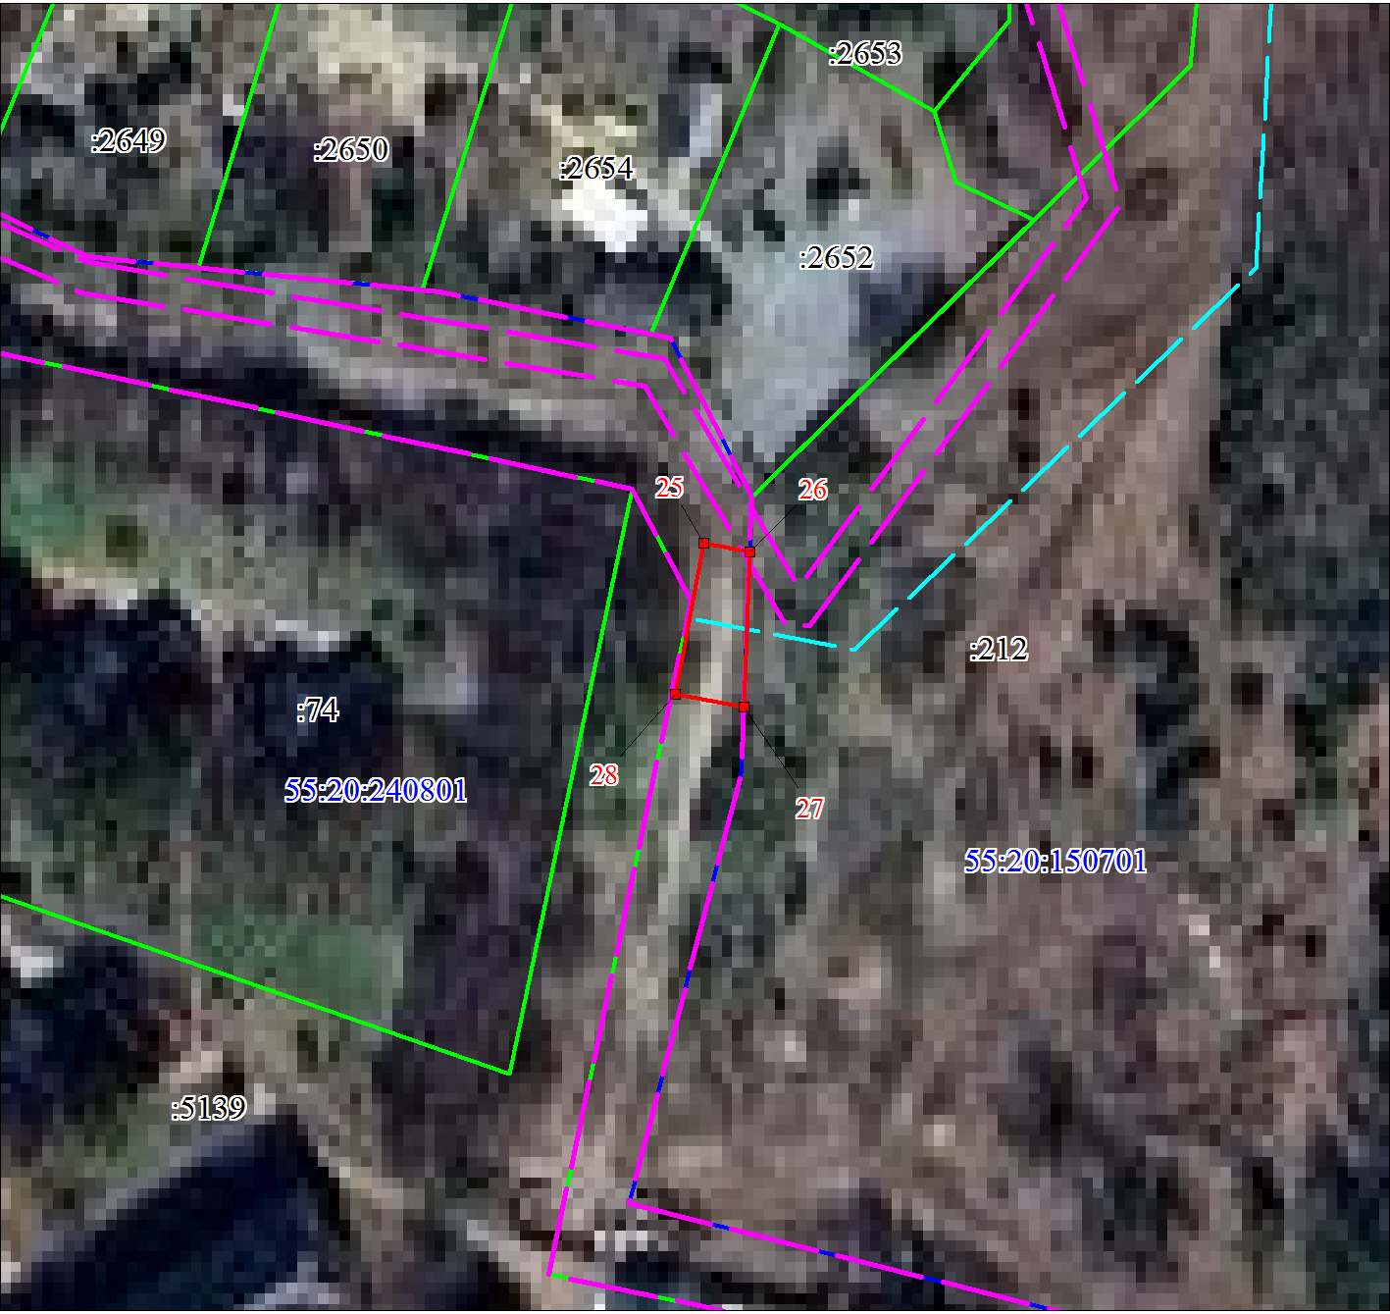

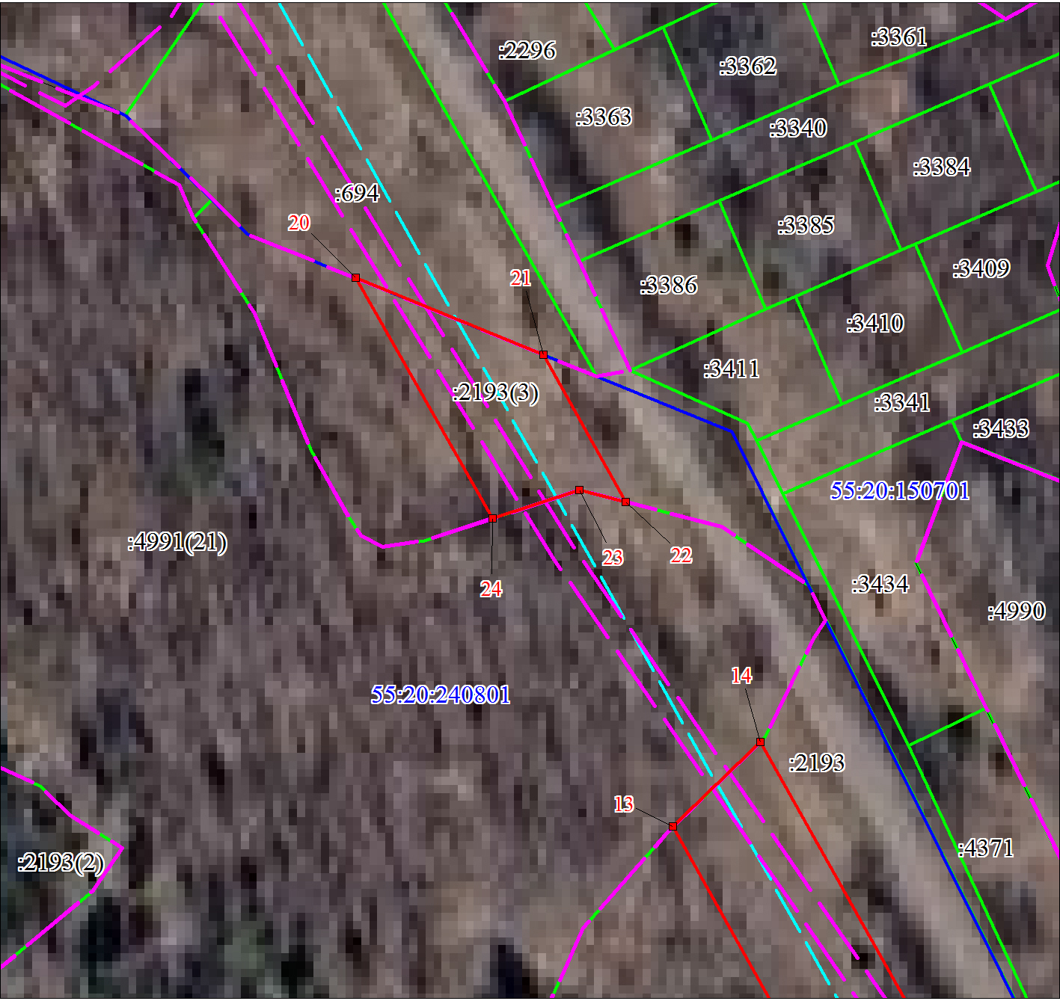

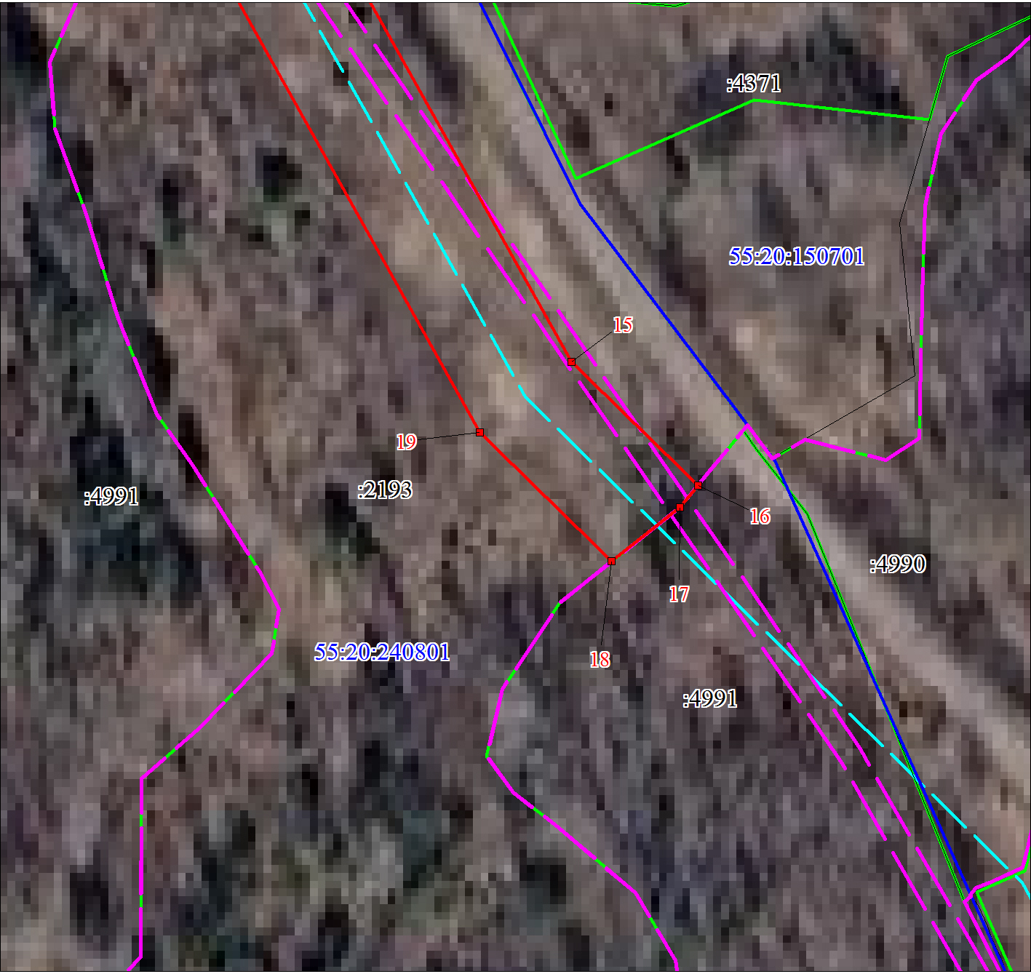

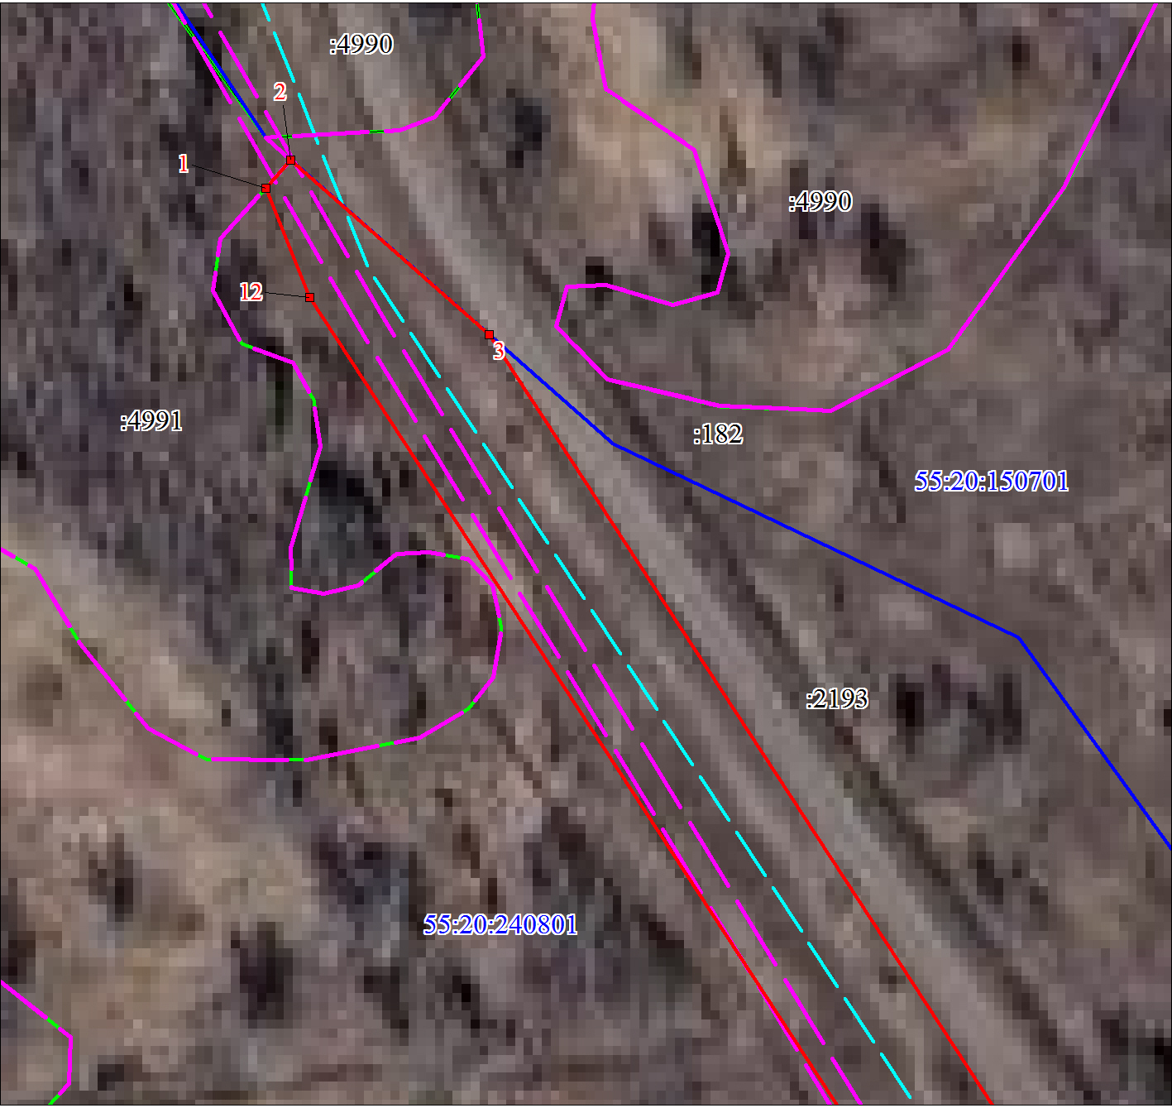
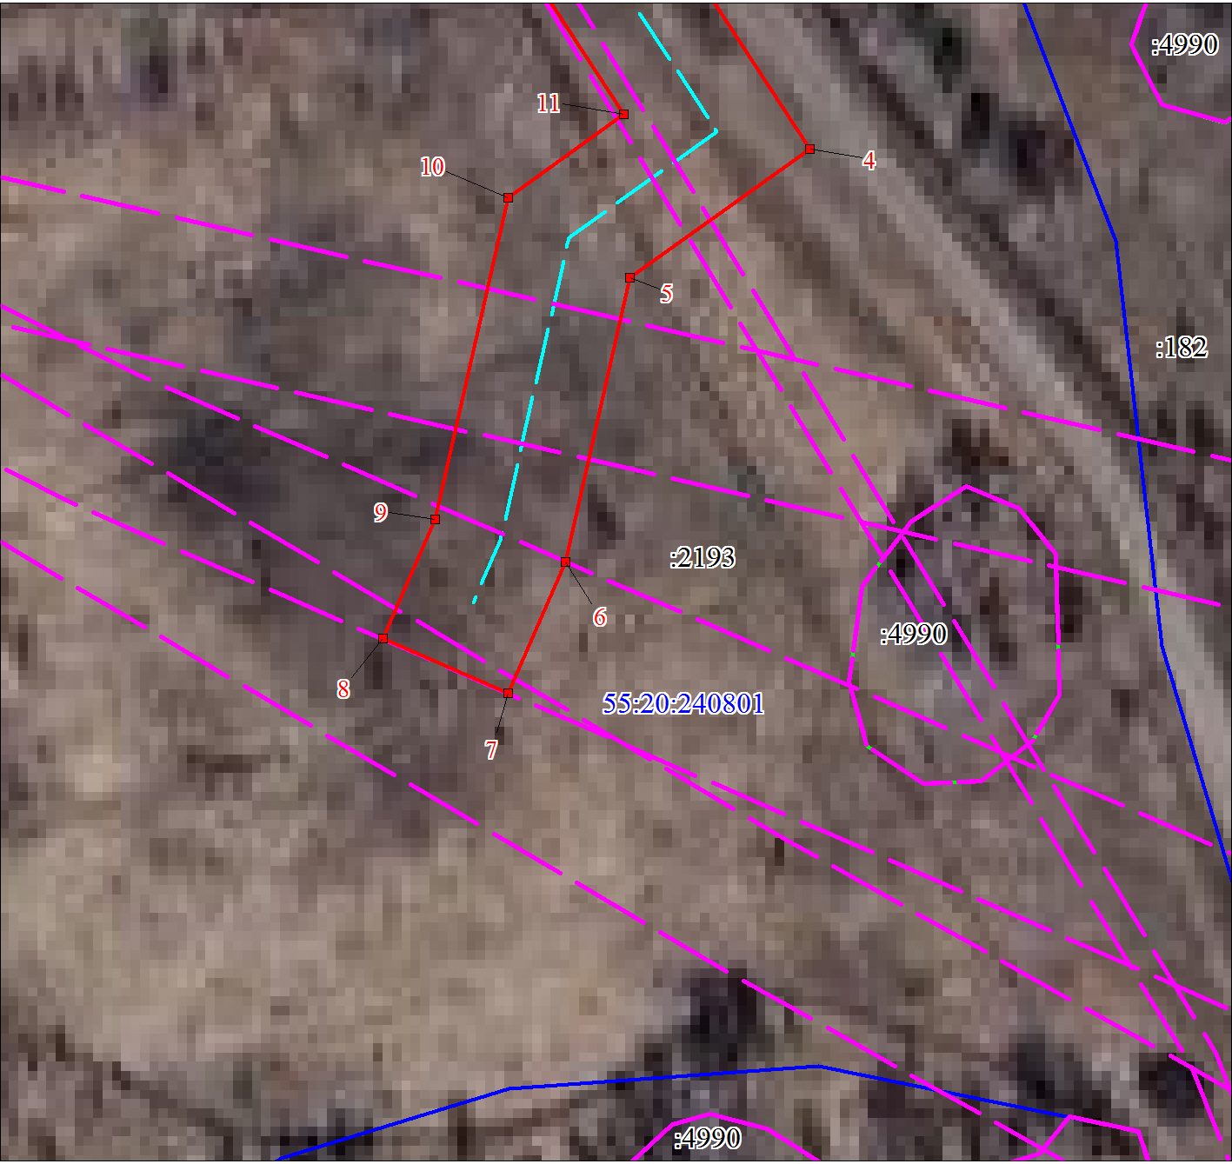

Приложение N 2 к распоряжению Администрации Чернолучинского городского поселения Омского муниципального района Омской области от 05.12.2025
№ Р-25/ЧРНОМС-141

ОПИСАНИЕ МЕСТОПОЛОЖЕНИЯ ГРАНИЦ ПУБЛИЧНОГО СЕРВИТУТА
(наименование объекта, местоположение границ которого описано (далее - объект)
Сведения об объекте
N п/п | Характеристики объекта |  |  |  |  |  | Описание характеристик
1 | 2 |  |  |  |  |  | 3
1 | Местоположение объекта |  |  |  |  |  | Омская область, Омский м.р-н
2 | Площадь объекта ± величина погрешности определения площади (P ± ∆P), м² |  |  |  |  |  | 9178 ± 34
3 | Иные характеристики объекта |  |  |  |  |  | 1. Цель установления публичного сервитута: Публичный сервитут в целях строительства, реконструкции, эксплуатации объектов электросетевого хозяйства, их неотъемлемых технологических частей, необходимых для подключения (технологического присоединения) к сетям инженерно-технического обеспечения на земли, расположенные в кадастровом квартале 55:20:240801 и на часть земельного участка с кадастровым номером 55:20:000000:2193. Обладатель публичного сервитута: ПАО «Россети Сибирь». ИНН - 2460069527, ОГРН - 1052460054327. Почтовый адрес: 644037, Омская область, г. Омск, ул. Некрасова, д. 1. Адрес электронной почты: omskenergo@om.rosseti-sib.ru  2. Срок публичного сервитута: Продолжительность: 49 лет
Сведения о местоположении границ объекта
1. Система координат МСК-55, зона 2
2. Сведения о характерных точках границ объекта
Обозначение характерных точек границ |  | Координаты, м |  |  | Метод определения координат характерной точки |  |  | Средняя квадратическая погрешность положения характерной точки (Mt), м |  | Описание обозначения точки на местности (при наличии)
 |  | X | Y
1 |  | 2 | 3 |  | 4 |  |  | 5 |  | 6
- |  | - | - |  | - |  |  | - |  | -
3. Сведения о характерных точках части (частей) границы объекта
Обозначение характерных точек части границы |  | Координаты, м |  |  |  | Метод определения координат характерной точки |  |  | Средняя квадратическая погрешность положения характерной точки (Mt), м |  | Описание обозначения точки на местности (при наличии)
 |  | X |  | Y |  |  |  |  |  |  | Описание обозначения точки на местности (при наличии)
1 |  | 2 |  | 3 |  | 4 |  |  | 5 |  | 6
Часть N 1
1 |  | 515164.78 |  | 2143954.95 |  | Метод спутниковых геодезических измерений (определений) |  |  | 0.1 |  | -
2 |  | 515168.95 |  | 2143958.91 |  | Метод спутниковых геодезических измерений (определений) |  |  | 0.1 |  | -
3 | 515141.47 | 2143988.65 | Метод спутниковых геодезических измерений (определений) | 0.1 | -
4 | 515004.24 | 2144073.34 | Метод спутниковых геодезических измерений (определений) | 0.1 | -
5 | 514986.04 | 2144046.66 | Метод спутниковых геодезических измерений (определений) | 0.1 | -
6 | 514944.79 | 2144036.19 | Метод спутниковых геодезических измерений (определений) | 0.1 | -
7 | 514925.82 | 2144027.29 | Метод спутниковых геодезических измерений (определений) | 0.1 | -
8 | 514934.31 | 2144009.19 | Метод спутниковых геодезических измерений (определений) | 0.1 | -
9 | 514951.56 | 2144017.28 | Метод спутниковых геодезических измерений (определений) | 0.1 | -
10 | 514998.30 | 2144029.14 | Метод спутниковых геодезических измерений (определений) | 0.1 | -
11 | 515010.00 | 2144046.28 | Метод спутниковых геодезических измерений (определений) | 0.1 | -
12 | 515147.87 | 2143961.20 | Метод спутниковых геодезических измерений (определений) | 0.1 | -
1 | 515164.78 | 2143954.95 | Метод спутниковых геодезических измерений (определений) | 0.1 | -
Часть N 2
13 | 515498.15 | 2143749.01 | Метод спутниковых геодезических измерений (определений) | 0.1 | -
14 | 515512.21 | 2143764.21 | Метод спутниковых геодезических измерений (определений) | 0.1 | -
15 | 515412.96 | 2143816.53 | Метод спутниковых геодезических измерений (определений) | 0.1 | -
16 | 515390.85 | 2143838.02 | Метод спутниковых геодезических измерений (определений) | 0.1 | -
17 | 515387.16 | 2143834.85 | Метод спутниковых геодезических измерений (определений) | 0.1 | -
18 | 515377.99 | 2143822.64 | Метод спутниковых геодезических измерений (определений) | 0.1 | -
19 | 515401.09 | 2143800.18 | Метод спутниковых геодезических измерений (определений) | 0.1 | -
13 | 515498.15 | 2143749.01 | Метод спутниковых геодезических измерений (определений) | 0.1 | -
Часть N 3
20 | 515592.79 | 2143697.48 | Метод спутниковых геодезических измерений (определений) | 0.1 | -
21 | 515578.91 | 2143729.04 | Метод спутниковых геодезических измерений (определений) | 0.1 | -
22 | 515553.56 | 2143742.40 | Метод спутниковых геодезических измерений (определений) | 0.1 | -
23 | 515555.78 | 2143734.58 | Метод спутниковых геодезических измерений (определений) | 0.1 | -
24 | 515551.29 | 2143719.71 | Метод спутниковых геодезических измерений (определений) | 0.1 | -
20 | 515592.79 | 2143697.48 | Метод спутниковых геодезических измерений (определений) | 0.1 | -
Часть N 4
25 | 515780.96 | 2142199.08 | Метод спутниковых геодезических измерений (определений) | 0.1 | -
26 | 515779.68 | 2142205.06 | Метод спутниковых геодезических измерений (определений) | 0.1 | -
27 | 515759.51 | 2142203.76 | Метод спутниковых геодезических измерений (определений) | 0.1 | -
28 | 515761.41 | 2142194.89 | Метод спутниковых геодезических измерений (определений) | 0.1 | -
25 | 515780.96 | 2142199.08 | Метод спутниковых геодезических измерений (определений) | 0.1 | -

Приложение N 3 к распоряжению Администрации Чернолучинского городского поселения Омского муниципального района Омской области от 05.12.2025
№ Р-25/ЧРНОМС-141

ПОРЯДОК
расчета и внесения платы за публичный сервитут в отношении земель, государственная собственность на которые не разграничена

Плата за публичный сервитут в отношении земель, государственная собственность на которые не разграничена, устанавливается в размере, определенном в соответствии с пунктами 3 и 4 статьи 39.46 Земельного кодекса Российской Федерации (далее – ЗК РФ), исходя из среднего показателя кадастровой стоимости земельных участков по Омскому муниципальному району Омской области.

Размер платы за публичный сервитут исчисляется по формуле:

Рп = Суксз х Плсерв. х 0,01%, где:
Рп | - | размер платы за публичный сервитут, руб. в год;
Суксз | - | средний уровень кадастровой стоимости земельных участков по Омскому муниципальному району Омской области (приложение № 2 к Приказу Министерства имущественных отношений Омской области от 09.09.2022 № 78-п «Об утверждении результатов определения кадастровой стоимости земельных участков, расположенных на территории Омской области»), 95,57 руб./кв.м.;
Плсерв | - | площадь части земельного участка (публичного сервитута), кв.м;
0,01 | - | плата за публичный сервитут в отношении земельного участка, находящегося в государственной или муниципальной собственности и не обремененного правами третьих лиц, устанавливается в размере 0,01 процента кадастровой стоимости такого земельного участка за каждый год использования этого земельного участка (статья 39.46 ЗК РФ), %;
Кадастровый номер кадастрового квартала | Средний уровень кадастровой стоимости земельных участков по Омскому муниципальному району Омской области, руб./кв.м. в год, (Суксз) | Площадь части земельного участка (публичного сервитута), кв.м. (Плсерв) | Размер платы за публичный сервитут в год, руб.  (Рп) | Размер платы за публичный' сервитут за 49 лет (весь срок сервитута), руб. | ОКТМО
55:20:240801 | 95,57 | 151 | 1,44 | 70,71 | 52644153051

Согласно пунктам 3, 4 статьи 39.46 ЗК РФ плата за публичный сервитут рассчитывается пропорционально площади земельного участка и (или) земель в установленных границах публичного сервитута. Плата за публичный сервитут в отношении земельного участка, находящегося в государственной или муниципальной собственности и не обремененного правами третьих лиц, устанавливается в размере 0,01 процента кадастровой стоимости такого земельного участка за каждый год использования этого земельного участка. При этом плата за публичный сервитут, установленный на три года и более, не может быть менее чем 0,1 процента кадастровой стоимости земельного участка, обремененного сервитутом, за весь срок сервитута.

ПЛАТА ЗА СЕРВИТУТ ПЕРЕЧИСЛЯЕТСЯ:
Получатель платежа: УФК по Омской области (Администрация Чернолучинского городского поселения (Администрация Чернолучинского городского поселения л/с 04523029130)

ИНН 5528025059;
КПП 552801001;

Единый казначейский счет 40102810245370000044;
Казначейский счет 03100643000000015200;
Банк: ОКЦ № 6 Сибирского ГУ Банка России//УФК ПО ОМСКОЙ ОБЛАСТИ г. Омск;
БИК 015209001;
Код бюджетной классификации
КБК 624 1 11 05313 130000120

Плата за публичный сервитут обладателем осуществляется в размере 100% предоплаты за период действия настоящего распоряжения не позднее шести месяцев со дня принятия настоящего распоряжения в бюджет Чернолучинского городского поселения Омского муниципального района Омской области.

Приложение N 4 к распоряжению Администрации Чернолучинского городского поселения Омского муниципального района Омской области от 05.12.2025
№ Р-25/ЧРНОМС-141

ГРАФИК
выполнения работ при осуществлении деятельности, для обеспечения которой устанавливается публичный сервитут

№ п/п | Наименование вида работ | Сроки выполнения работ
1 | Проектно-изыскательские работы (топографическая съемка, предпроектное обследование, проектные работы, согласование  с эксплуатирующими организациями) | 14 дней
2 | Геодезическая разбивка | 2 дня
3 | Доставка железобетонных опор, монтаж опор, монтаж провода | 14 дней
4 | Подключение ВЛ-10 кВ | 1 день

